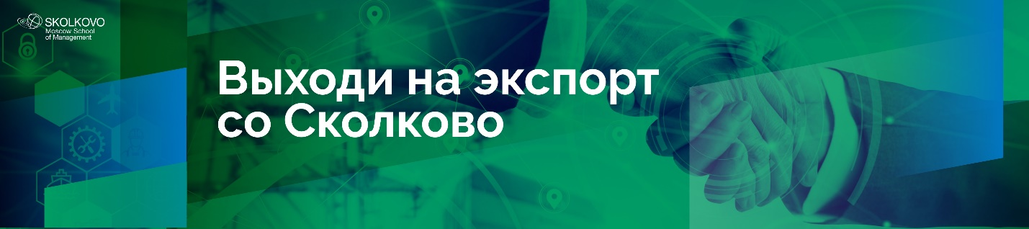

«Экспортеры 2.0» – бизнес-акселератор для предпринимателей, готовых выходить на мировой рынок и экспортировать свой продукт.
В 2019 году Школа управления СКОЛКОВО при поддержке Российского экспортного центра, Школы РЭЦ, Московского экспортного центра и региональных Центров поддержки экспорта запустила партнерскую акселерационную программу для малых и средних предприятий России "Экспортеры 2.0".
За 2,5 года бизнес-акселератор прошли более 250 предпринимателей из 27 регионов России. Общая сумма экспортных контрактов, заключённых выпускниками "Экспортеры 2.0", превысила 29 миллионов долларов, а география экспортного присутствия российских товаров пополнилась 39 новыми странами на всех континентах.
Как устроен бизнес-акселератор?
На протяжении четырех месяцев Вы изучаете конкурентную среду, прорабатываете стратегию выхода на экспорт, при поддержке бизнес-коучей адаптируете продукт под новый рынок, определяете целевую аудиторию и просчитываете рентабельность. В результате получаете пошаговый план действий на экспортном рынке, готовую стратегию и возможность заключать первые контракты уже во время обучения.
Из чего состоит бизнес-акселератор?
Лекции. В программу «Экспортеры 2.0» входят лекции российских и зарубежных экспертов о выведении своего продукта на мировой рынок и кейсы ведущих отечественных несырьевых экспортеров.
Проектная работа. После каждой лекции начинается работа в отраслевых группах по 6 – 9 человек. Опираясь на полученные знания и при поддержке профессионального бизнес-тренера, вы прорабатываете свои продукты.
Внедрение. В оставшееся время вы тестируете разработанную стратегию и готовите компанию к выходу на мировой рынок. При этом модератор и команда бизнес-акселератора постоянно остаются на связи.
Каждый пятый участник бизнес-акселератора уже во время обучения начинает заключать международные контракты. В первый год после прохождения курса 7 из 10 компаний выходят на экспорт.

Расписание
Курс состоит из 4 недельных модулей – это 5 дней занятий с 09:00 до 21:00. Общая продолжительность – 4 месяца. Обучение ведется на русском языке или английском с синхронным переводом.
1 модуль
«Международный рынок и конкурентоспособный продукт»
7 поток: 19-23 сентября 2022 года
В первом модуле вы научитесь проводить анализ рынка и проверять целесообразность выхода на новый рынок с помощью маркетинговых инструментов и открытых статистических ресурсов, изучения конкурентов, спроса и предложения.
Рассмотрите торговые площадки В2В, В2С, B2G и инструменты поддержки. Вместе с персональным куратором определите ресурсы компании и составите первичную финансовую модель – план продаж.
2 модуль
«Формирование ценностного торгового предложения и «упаковка» проекта для переговоров»
7 поток: 17-21 октября 2022 года
Основное направление второго модуля – «упаковка» продукта для выхода на экспорт. Вас ждет тренинг по стратегии и тактике ведения переговоров, рассмотрение кейсов по «упаковке» и кастомизации продукта ведущих несырьевых экспортеров России.
3 модуль
«Организационная и финансовая готовность компании к выходу на экспорт»
7 поток: 14-18 ноября 2022 года
Главное направление 3 модуля – начало разработки дорожной карты экспортной деятельности компании, снабжение кадровыми и финансовыми ресурсами для выхода на экспорт и знакомство с инструментами государственной поддержки экспорта.
4 модуль
«Дорожная карта экспорта»
7 поток: 12-16 декабря 2022 года
Заключительный четвертый модуль обеспечит формирование дорожной карты экспорта с пошаговым планом действий на целевых рынках. Пройдет тренинг по питчингу стратегии экспорта акционерам/совету директоров.

Между модулями?
Время между модулями – время внедрений. Участники возвращаются в свои компании с практическим домашним заданием. Именно в межмодуль, адаптируя полученные знания под себя, участники зачастую придумывают новые продукты и даже заключают первые экспортные контракты. Все это время отраслевой бизнес-коуч остается с вами на связи. Вы встречаетесь индивидуально и в своей отраслевой группе.
Что Вы получите после прохождения бизнес-акселератора?
Пошаговый план действий. Результатом образовательной программы станет подробный план действий по выходу на мировой рынок и готовая дорожная карта.
Доступ к учебным материалам и право посещать лекции следующих потоков. После окончания курса Вы сможете пожизненно использовать учебные материалы программы и получите право посещать лекции следующих потоков.
Консультации модератора на протяжении года. После окончания курса еще год Ваш модератор будет оставаться на связи.
Диплом установленного образца. По завершении программы «Экспортеры 2.0» Вы получаете диплом Moskow School of Management SKOLKOVO и доступ к клиентской программе школы.
Как поступить?
Стоимость обучения по программе «Экспортеры 2.0» – 700 000 рублей, куда входит 4 модуля, учебные материалы, питание, парковка, фитнес и скидка на проживание в отелях кампуса Школы управления «Сколково». При командном участии действует спецпредложение. Возможно получение субсидии от Центра поддержки экспорта– до 80% от полной суммы в зависимости от региона.
Узнать подробнее о программе и проконсультироваться
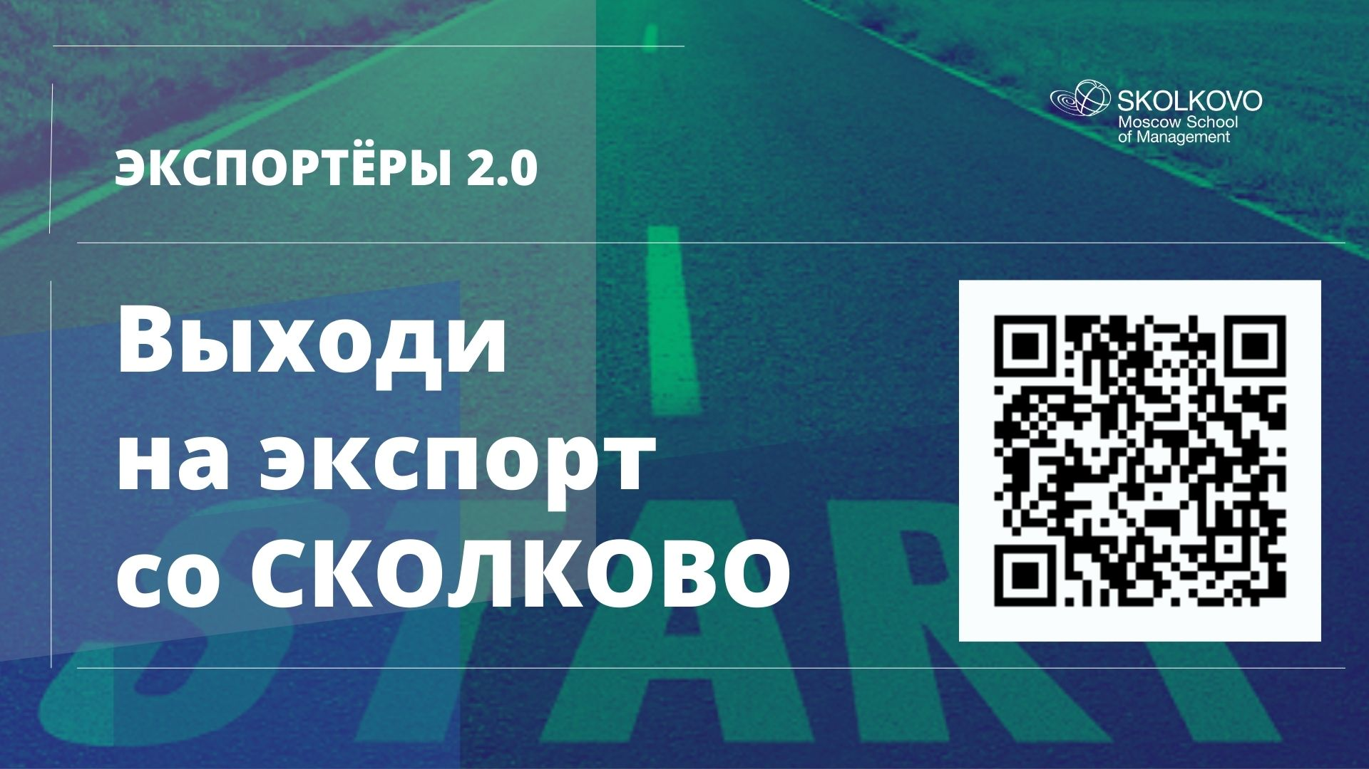
Контакты для ЦПЭ:
Наталья Саченок
+79154344255
ns@skolkovo.ru

Контакты для предпринимателей:
Карина Ибриева
+79165557206
karina_ibrieva@skolkovo.ru
Мария Науменко
+79168321155
maria_naumenko@skolkovo.ru

